Автор: Наймитенко С. КІТ-119а

Дата: 14 лютого 2020

# Лабораторна робота №1

КЛАСИ

Мета роботи: отримати базові знання про класи. Дослідити механізм інкапсуляції.

1 ЗАВДАННЯ ДО РОБОТИ

Загальне завдання

Для предметної галузі з табл. 1.2 розробити два класи:

- клас, що відображає сутність «базового класу». При цьому, в даному класі повинно бути мінімум три числових поля (бажано, щоб одне з цих полів було унікальним ідентифікатором об’єкта);

- клас, що має у собі динамічний масив об’єктів базового класу та має в собі методи додавання, видалення елемента, отримання елемента по індексу (або ідентифікатору), вивід усіх елементів на екран.

Прикладна галузь – Компоненти програм

Базовий клас – Бібліотека, що підключається (модуль)

Опис класів

Базовий клас – C_Library

Клас що має в собі динамічний масив базового класу та методи для роботи з ним – С_List

Опис змінних

Int average_number_of_uses – поле класу C_Library (середня кількість використань функції)

Int year_creating - – поле класу C_Library (рік створення функції)

Int number_of_functions – поле класу C_Library(кількість функцій в бібліотеці)

Int size – поле класу C_List (змінна розміру масива)

C_Library* list – поле класу C_Library (динамічний масив)

С_List list_lib - об’єкт класу С_List

Int size – змінна розміру масиву

Int order – змінна індексу (порядкового номеру)

С_Library new_lib – змінна для нової бібліотеки

Опис методів

C_Library* Create() – метод класу C_List (створення масиву і заповнення його данними)

C_Library* Add(C_Library,int) - метод класу C_List (додавання нового елементу в масив)

C_Library* Delete(int) - метод класу C_List (видалення елемента з масиву)

Void Index_output(const C_Library)const - метод класу C_List (виведення на екран по індексу)

C_Library Index_return(const int) - метод класу C_List (повернення елемента по індексу)

Void Output()const; - метод класу C_List (виведення на екран)

Опис функцій

С_Library New_Library() – створення одного елементу типу С_Library та заповнення його данними з масиву

Bool Test_Add() – тест методу додавання об’єкта

Bool Test_Delete() – тест методу видалення об’єкта

Bool Test_Index_return() – тест методу повернення об’єкта по індексу

Текст програми

Файл Builder.h

#pragma once

#include "C_List.h"

C_Library New_Library();

Файл C_Library.h

#pragma once

#define _CRT_SECURE_NO_WARNINGS

#include <string.h>

#define CRTDBG_MAP_ALLOC

#include <crtdbg.h>

#define DEBUG_NEW new(_NORMAL_BLOCK, FILE, __LINE)

#include <iostream>

#include <clocale>

class C_Library

{

private:

int average_number_of_uses;

int year_creating;

int number_of_functions;

public:

void setAverage_number_of_uses(const int);

void setYear_Creating(const int);

void setNumber_of_function(const int);

int getAverage_number_of_uses()const;

int getYear_Creating()const;

int getNumber_of_function()const;

};

Файл C_List.h

#pragma once

#include "C_Library.h"

class C_List

{

private:

int size;

public:

C_Library* list;

void setSize_array(const int size);

int getSize_array()const;

C_Library* Create();

C_Library*Add(C_Library,int);

C_Library* Delete(const int);

void Index_output(const C_Library)const ;

C_Library Index_return(const int index) ;

void Output()const;

};

Файл Test.h

#pragma once

bool Test_Add();

bool Test_Delete();

bool Test_Index_return();

Файл Builder.cpp

#include "Builder.h"

#include "C_Library.h"

C_Library New_Library() // 2

{

int a = 0;

C_Library new_lib;

printf("Введите данные о новой библиотеке\n");

printf("среднее количество использований библиотеки\n");

scanf("%i", &a);

new_lib.setAverage_number_of_uses(a);

printf("Год создания библиотеки\n");

scanf("%i", &a);

new_lib.setYear_Creating(a);

printf("Количество функций в библиотеке\n");

scanf("%i", &a);

new_lib.setNumber_of_function(a);

return new_lib;

}

Файл C_Library.cpp

#include "C_Library.h"

void C_Library::setAverage_number_of_uses(const int average_number_of_uses)

{

this->average_number_of_uses = average_number_of_uses;

}

void C_Library::setYear_Creating(const int year_creating)

{

this->year_creating = year_creating;

}

void C_Library::setNumber_of_function(const int number_of_functions)

{

this->number_of_functions = number_of_functions;

}

int C_Library::getAverage_number_of_uses()const

{

return this->average_number_of_uses;

}

int C_Library::getYear_Creating()const

{

return this->year_creating;

}

int C_Library::getNumber_of_function()const

{

return this->number_of_functions;

}

Файл C_List.cpp

#include "C_Library.h"

#include "C_List.h"

#include "Builder.h"

void C_List::setSize_array(int size)

{

this->size = size;

}

int C_List::getSize_array()const

{

return this->size;

}

C_Library* C_List::Create() // 1

{

int a = getSize_array();

list = new C_Library[a];

printf("Введите данные об библиотеках. Их всего %i\n", size);

for (int i = 0; i < a; i++)

list[i] = New_Library();

return list;

}

C_Library* C_List::Add(C_Library new_lib,int order) // 3

{

int size = getSize_array();

size++;

setSize_array(size);

C_Library* new_list = new C_Library[size];

for (int i = 0, j = 0; i < size; i++)

{

if (i != order - 1)

{

new_list[i] = list[j];

j++;

}

else

new_list[i] = new_lib;

}

delete[] list;

return new_list;

}

C_Library* C_List::Delete(int order) // 4

{

int size = getSize_array();

size--;

setSize_array(size);

C_Library* new_list = new C_Library[size];

printf("Елемент который вы удалили\n");

Index_output(list[order-1]);

for (int i = 0; i < order - 1; i++)

new_list[i] = list[i];

for (int i = order - 1; i < size; i++)

new_list[i] = list[i + 1];

delete[] list;

return new_list;

}

C_Library C_List::Index_return(const int index)

{

return list[index];

}

void C_List::Index_output(const C_Library lib)const // 5

{

int a;

a = lib.getAverage_number_of_uses();

printf("%-23i \t\t", a);

a = lib.getYear_Creating();

printf("%-4i \t\t", a);

a = lib.getNumber_of_function();

printf("%i\n", a);

}

void C_List::Output()const // 6

{

printf("Вивод на экран\n");

printf("Среднее количество использований\tГод создания\tКоличество функций в библиотеке\n");

for (int i = 0; i < size; i++)

Index_output(list[i]);

}

Файл Test.cpp

#include "C_Library.h"

#include "Test.h"

int main()

{

setlocale(LC_ALL, "Rus");

bool result;

result = Test_Add();

if (result)

printf("Test_Add пройден успешно!\n");

else

printf("Test_Add не пройден!\n");

result = Test_Delete();

if (result)

printf("Test_Delete пройден успешно!\n");

else

printf("Test_Delete не пройден!\n");

result = Test_Index_return();

if (result)

printf("Test_Index_return пройден успешно!\n");

else

printf("Test_Index_return не пройден!\n");

return 0;

}

Файл Test_method.cpp

#include "C_Library.h"

#include "C_List.h"

#include "Test.h"

bool Test_Add()

{

C_List list;

list.setSize_array(1);

list.list = new C_Library[1];

C_Library new_lib;

list.Add(new_lib,2);

int size = list.getSize_array();

if (size == 2)

return true;

else

return false;

}

bool Test_Delete()

{

C_List list;

list.setSize_array(2);

list.list = new C_Library[2];

C_Library new_lib;

list.Delete(2);

int size = list.getSize_array();

if (size == 1)

return true;

else

return false;

}

bool Test_Index_return()

{

C_List list;

list.setSize_array(2);

list.list = new C_Library[2];

list.list[0].setAverage_number_of_uses(1);

list.list[0].setNumber_of_function(2);

list.list[0].setYear_Creating(3);

list.list[1].setAverage_number_of_uses(4);

list.list[1].setNumber_of_function(5);

list.list[1].setYear_Creating(6);

C_Library return_lib = list.Index_return(2-1);

int count = 0 ,value;

value = return_lib.getAverage_number_of_uses();

if ( value == 4)

count++;

value = return_lib.getNumber_of_function();

if (value == 5)

count++;

value = return_lib.getYear_Creating();

if (value == 6)

count++;

if (count == 3)

return true;

else

return false;

}

Файл Main.cpp

#include "C_Library.h"

#include "C_List.h"

#include "Builder.h"

int main()

{

setlocale(LC_ALL, "Rus");

C_List list_lib;

printf("Cоздание масива\nВведите размерность масва\n");

int size;

scanf("%i", &size);

list_lib.setSize_array(size);

list_lib.list = list_lib.Create();

list_lib.Output();

C_Library new_lib = New_Library();

int order = 0;

printf("Введите порядковый номер который вы хотите присвоить новому елементу\n");

scanf("%i", &order);

printf("Добавления нового елемента\n");

list_lib.list = list_lib.Add(new_lib,order);

list_lib.Output();

printf("Удаления елемента\n");

printf("Введите номер елемента которого вы хотите удалить\n");

scanf("%i", &order);

printf("Элемент который вы удалили\n");

list_lib.list = list_lib.Delete(order);

list_lib.Output();

printf("Введите индекс елемента данные которого вы хотите получить \n");

scanf("%i", &order);

C_Library index_lib = list_lib.Index_return(a - 1);

printf("Вывод полученого элемента на екран\n");

list_lib.Index_output(index_lib);

delete[] list_lib.list;

if (_CrtDumpMemoryLeaks())

printf("\n\nЕсть утечка памяти\n");

else

printf("\nНет утечки памяти\n");

return 0;

}

4 РЕЗУЛЬТАТ РОБОТИ ПРОГРАМИ

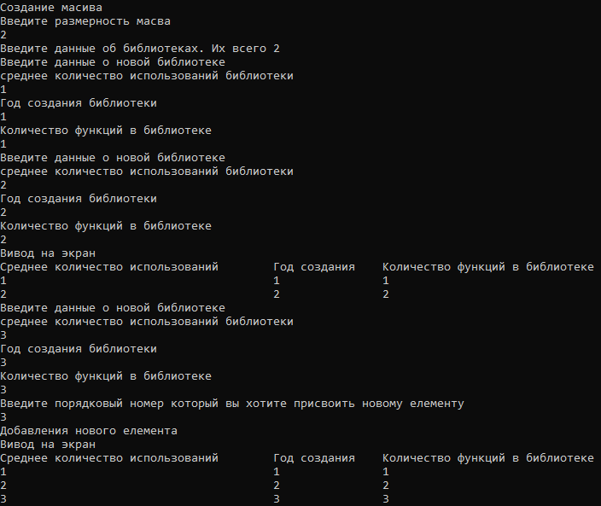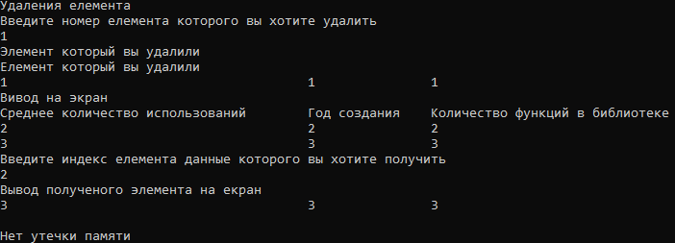

Результат роботи основоного завдання

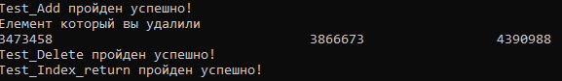

Результат тестування методів

(Add,Delete,Index_return)

ВИСНОВКИ

Отримав базові знання про класи. Дослідив механізм інкапсуляції.